**Information Architecture and Design**

**Nama Kelompok :** Kelompok 6 Orang

**Anggota :** Teguh Rijanandi 19104008

Rifqi Alfinnur Charisma 19104031

Fauziyah Ulur Rosyad P.19104033

Hasna Rizki Violina 19104045

Ananda Aulia Rizky 19104053

Gracia Rizka Pasfica 19104064

**Nama Aplikasi :** anter.in

**PENDAHULUAN**

Pada dokumen sprint ini dijelaskan mengenai tujuan, deliverables, implementasi kanban, deskripsi aplikasi, requirement summary, fitur and task analysis, information architecture dan wireframe aplikasi anter.in. Silahkan bisa disimak semua penjelasannya pada bagian selanjutnya.

**TUJUAN**

Kami akan membuat rancangan aplikasi dengan nama anter.in nah apa sih itu anterin? Anter.in adalah sebuah aplikasi berbasis mobile yang dirancang untuk memudahkan masyarakat dalam berbelanja kebutuhan sehari-hari. User hanya perlu memilih barang yang dibeli lalu kurir akan membawakan dan mengantarkan barang belanjaan tersebut sampai ke rumah.

Kelebihan yang dimiliki aplikasi anter.in daripada yang lainnya adalah sebagai berikut :

* Mudah digunakan dengan antar muka yang friendly user
* Multi platform bisa diakses melalui Android/Ios
* Biaya murah dan transparan
* Garansi barang aman sampai tujuan
* Biaya pendaftaran gratis
* Banyak promo menarik

Sekilas rancangan desain kasar atau wireframe low fidelity halaman utama aplikasi anter.in bisa dilihat pada gambar dibawah ini, untuk desain lebih lengkap bisa dilihat pada bagian wireframe dan high fidelity dibawah ini.

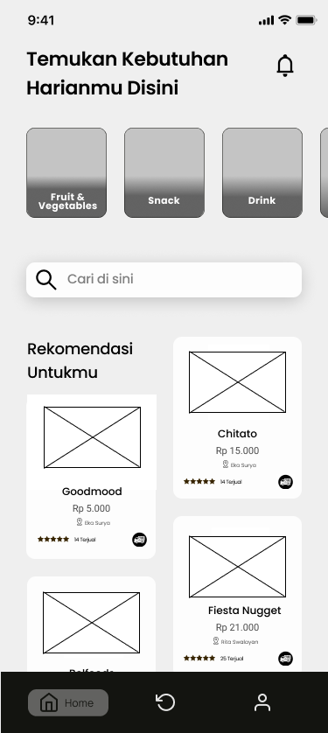

**DELIVERABLES**

1. Implementasikan Kanban
2. Deskripsi umum aplikasi
3. Requirement Summary
4. Task Analysis Diagram
5. Information Architecture
6. Wireframe
7. High fidelity mockup

**DEADLINE**

26 Januari 2022

**REKOMENDASI TOOLS**

Information Architecture : [https://www.gloomaps.com/](https://gloomaps.com/), [https://www.writemaps.com](https://writemaps.com)

Wireframe : Figma

High Fidelity Design : https://www.figma.com

1. **IMPLEMENTASI KANBAN**

Kami telah merancang kanban menggunakan aplikasi trello untuk mempermudah kami dalam merancang aplikasi anter.in dari awal hingga akhir.

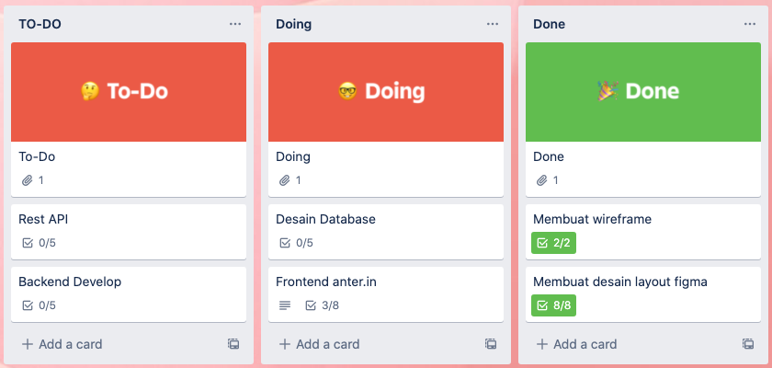

Silahkan buka link dibawah ini untuk melihat lebih lengkap kanban kami

<https://trello.com/b/x6r8THtb/tugas-ppb-anterin>

1. **DESKRIPSI APLIKASI**

Anter.in adalah sebuah aplikasi berbasis mobile yang dirancang untuk memudahkan masyarakat dalam berbelanja kebutuhan sehari-hari. User hanya perlu memilih barang yang dibeli lalu kurir akan membawakan dan mengantarkan barang belanjaan tersebut sampai ke rumah.

Anter.in juga merupakan sebuah E-Commerce, dimana nantinya aplikasi ini akan menampung toko-toko ataupun UMKM yang ada di seluruh daerah sehingga masyarakat dapat berbelanja secara online tanpa harus pergi ke toko ataupun transaksi secara tatap muka. User juga dapat membayar belanjaan tersebut dengan e-wallet, internet banking sehingga meminimalisir terjadi sentuhan fisik. Selain itu aplikasi ini juga dapat mengetahui nomer antrian barang yang akan diantarkan oleh kurir sehingga user dapat mengetahui estimasi waktu barang akan sampai ke tujuan.

Anter.in adalah solusi yang sangat baik dimasa pandemi ini, karena akan mengurangi mobilitas masyarakat dan mengurangi kerumunan di toko-toko yang akan menyebabkan peningkatan penularan virus covid-19. Selain itu dengan adanya kebutuhan kurir pada setiap toko, maka otomatis toko akan mempekerjakan kurir yang secara langsung akan mengurangi tingkat pengangguran yang ada di Indonesia dan membuka lapangan pekerjaan baru bagi masyarakat setempat.

Target Pengguna :

Kami menargetkan masyarakat umum khususnya ibu rumah tangga dan generasi muda yang malas untuk pergi ke toko ataupun sibuk dengan kegiatan lain sehingga tidak sempat membeli kebutuhan sehari-hari. Dengan hadirnya aplikasi ini diharapkan masyarakat akan terbantu membeli kebutuhan sehari-hari dengan mudah tanpa pergi ke toko dan masyarakat memiliki waktu luang untuk mengerjakan pekerjaan lain.

Tujuan Pengguna :

1. Memudahkan pengguna ketika ingin berbelanja tanpa harus meninggalkan rumah atau pekerjaan yang sedang dikerjakannya
2. Semua keperluan rumah tersedia dalam satu aplikasi
3. Mencegah penyebaran COVID-19.
4. Memudahkan masyarakat dalam berbelanja ketika pandemi.

Tujuan Bisnis :

1. Memberi lapangan pekerjaan bagi orang lain.
2. Membantu meningkatkan dagang melalui media online
3. Membantu meningkatkan perekonomian masyarakat maupun UMKM
4. **REQUIREMENT SUMMARY**

|  |  |
| --- | --- |
| **Task**   1. Dashboard 2. Notifikasi 3. Memilih Toko 4. Promosi 5. Antrean 6. Metode Pembayaran 7. Pilih Lokasi 8. Keranjang | **Needs**   1. Dashboard   User dapat melihat tampilan dashboard ketika user sudah melakukan login.   1. Notifikasi   User dapat melihat notifikasi yang ada ketika user sudah melakukan login.   1. Memilih Toko   User dapat memilih toko sesuai keinginan ketika user sudah melakukan login.   1. Promosi   User dapat melihat barang apa saja yang sedang mendapatkan promo ketika user sudah berhasil login.   1. Antrean   User dapat melihat urutan antrian mereka ketika user sudah melakukan transaksi pembelian dan kurir menerima pesanan tersebut.   1. Metode Pembayaran   User dapat melakukan metode pembayaran ketika user sudah menentukan barang yang ingin dibeli.   1. Pilih Lokasi   User dapat menentukan titik lokasi antar yang diinginkan ketika user hendak melakukan transaksi pembelian.   1. Keranjang   User dapat memasukkan barang yang diinginkan ke keranjang untuk disimpan setelah user berhasil login. |
| **Pains**   1. Pengguna terkadang malas untuk mengantri demi mendapatkan barang yang diinginkan 2. Pengguna kesulitan dalam mencari barang yang diinginkan 3. Pengguna memiliki *trust issue syndrome* mengenai swalayan | **Usability Goal and Solution**   1. Mampu memenuhi kebutuhan konsumen 2. Harga yang terjangkau 3. Mudah diakses karena berbasis aplikasi mobile 4. Promo yang menarik setiap minggunya 5. adanya fitur antrian yang akan memudahkan pengguna untuk mengetahui kapan barang akan sampai ke tujuan 6. menyediakan metode pembayaran yang beragam mulai dari e-wallet sampai QRIS |
| **Pain Relievers**   1. Pembuatan aplikasi anter.in 2. Adanya fitur daftar dan pencarian barang untuk memudahkan pengguna dalam mencari barang yang dibutuhkan 3. Menambahkan fitur list swalayan yang menampilkan nama swalayan, rating swalayan, dan jarak swalayan dengan pengguna | **Functionality**  Anter.in dapat membuat pengguna mudah dalam berbelanja secara daring di swalayan dengan *smartphone* tanpa khawatir akan adanya penyebaran virus. Aplikasi ini juga memudahkan pengguna dalam melacak barang yang sedang dibelanjakan dan mengetahui kapan barang tersebut sampai tujuan. |
| **Potential Partners**  Pihak yang berpotensi untuk dijadikan partner anter.in seperti swalayan, supermarket besar, warung warung kecil yang ingin berkembang di dunia online, masyarakat yang memiliki usaha sendiri. Mereka dapat menyediakan barang yang kemungkinan dibutuhkan oleh pengguna. | |

1. **FITUR AND TASK ANALYSIS**

Berikut ini merupakan daftar fitur utama dan gambaran task analysis dari masing-masing fitur pada aplikasi anter.in

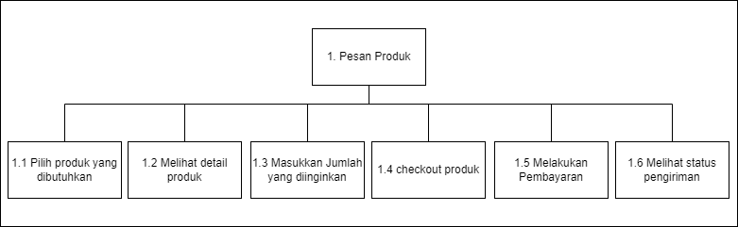

**1.** **Dashboard**

Menyajikan rekomendasi tempat dan barang kebutuhan user berdasarkan barang yang sering dibeli.

**2.** **Notifikasi**

Berfungsi untuk memberitahu jika ada produk baru di toko tertentu, memberitahu barang sudah sampai, memberitahu promo, dan pemberitahuan lainnya yang berhubungan dengan konsumen.

**3.** **Memilih toko**

Sistem akan menampilkan toko yang sering dikunjungi dan toko yang terdekat serta user dapat mencari toko yang diinginkan melalui kolom pencarian.

**4.** **Promosi**

Sistem akan menampilkan promosi mingguan sehingga user mengetahui adanya harga promo tiap minggunya.

**5.** **Antrian**

Sistem akan menampilkan nomor urut antrian barang yang akan diantar sehingga user tahu estimasi waktu barang sampai ke tujuan.

**6.** **Metode Pembayaran**

User dapat memilih metode pembayaran yang beragam mulai dari bayar COD, e-wallet, virtual account sampai QRIS.

**7.** **Pilih Lokasi**

Fitur ini memungkinkan user untuk memilih lokasi pengiriman barang, sehingga barang akan diantar ke alamat yang tepat.

**8. Keranjang**

User dapat memasukkan barang yang ingin dibeli ke dalam keranjang terlebih dahulu sehingga user dapat memilih barang lain.

**9. Login**

User dapat melakukan login pada aplikasi sehingga riwayat transaksi dapat tersimpan ke dalam akun user.

1. **INFORMATION ARCHITECTURE**

Kami telah merancang gambaran informasi aplikasi anter.in yang akan ditampilkan dalam aplikasi kepada pengguna. Silahkan perhatikan gambar dibawah ini

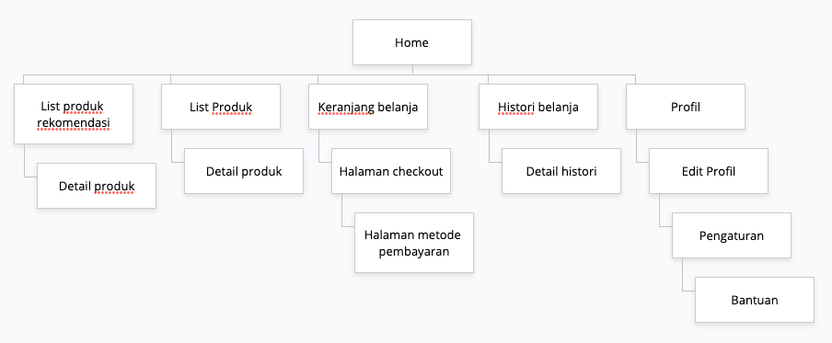

Pada Home page ini dibagi menjadi 5 menu, berikut penjelasan menu dan sub menu dari aplikasi anter.in

1. Home, pada home ini merupakan tampilan Utama aplikasi yang berisi sub menu yaitu, List produk rekomendasi, list produk, keranjang belanja, histori belanja dan profil.
2. List Produk rekomendasi, pada bagian ini terdapat list produk yang sering dicari sehingga pengguna akan lebih mudah mencari produk tersebut. pada tampilan produk yang sedang dibuka terdapat submenu yaitu detail produk biasanya berisi harga, jumlah yang ingin dipesan, deskripsi produk,rating produk.
3. List Produk, pada bagian ini merupakan produk produk yang akan dijual. pada tampilan produk yang sedang dibuka terdapat submenu yaitu detail produk biasanya berisi harga, jumlah yang ingin dipesan, deskripsi produk,rating produk.
4. Keranjang Belanja, pada bagian ini berisikan produk produk yang akan dibeli. ketika sudah selesai selanjutnya bisa mencheckout produk pada bagian ini terdapat submenu yaitu detail alamat yang akan dikirim, jumlah produk, total produk dan total pembayaran, nantinya akan dialihkan ke sub menu metode pembayaran untuk melakukan transaksi.
5. Histori Belanja, pada bagian ini terdapat list produk apa saja yang sudah pernah dibeli. pada tampilan ini memiliki submenu yaitu detail histori dimana berisikan jumlah produk, total harga dan status pembelian.
6. Profil, pada bagian ini berisikan foto profil pengguna,nomor telepon, alamat, status pengiriman dimana berisikan pesan, antri,antar selesai, kemudian pada profil ini memiliki sub menu seperti edit profile, pengaturan dan bantuan.
7. **WIREFRAME**

Pada halaman awal kami sudah menyertakan satu wireframe halaman utama, nah dibawah ini kami sertakan beberapa wireframe low fidelity aplikasi anter.in

|  |  |
| --- | --- |
| **Beranda** |  |
| Pada halaman ini akan ditampilkan beberapa barang rekomendasi. User dapat memilih barang yang dibutuhkan, selain itu terdapat kolom pencarian yang dapat digunakan untuk mencari barang yang dibutuhkan. |
| **Detail Produk** |  |
| Pada halaman ini menampilkan detail dan harga suatu produk yang kita pilih, dan pada halaman ini kita bisa memasukan produk tersebut ke keranjang. |

|  |  |
| --- | --- |
| **Detail Pembayaran** |  |
| Pada halaman ini menampilkan semua detail pesanan user beserta total pembayaran. terdapat pula rekomendasi produk lain jika user ingin membeli beberapa produk lagi. |

|  |  |
| --- | --- |
| **HIstory Belanja** |  |
| Pada halaman ini menampilkan semua transaksi yang pernah dilakukan oleh pengguna. Terdapat pula detailnya mulai dari nama produk sampai total pembayaran. |

1. **HIGH FIDELITY DESIGN**

Dibawah ini kami sertakan beberapa tangkapan layar desain wireframe high fidelity pada aplikasi anter.in. Silahkan simak wireframe high fidelity kami pada halaman selanjutnya

|  |  |
| --- | --- |
| **Halaman Login** |  |
| Pada halaman login, pengguna dapat masuk menggunakan username dan password akun yang telah didaftarkan sebelumnya. Disediakan pula button “Daftar” untuk pengguna yang belum memiliki akun. Selain itu, pada desain halaman login ini disediakan pula alternatif lain yaitu pengguna bisa masuk menggunakan akun google dan facebook. |

|  |  |
| --- | --- |
| **Halaman Utama** |  |
| Pada halaman home,di bagian atas terdapat pengkategorian produk yang dapat memudahkan pengguna dalam menemukan produk yang diinginkan. Dibawahnya disediakan kolom pencarian yang dapat digunakan pengguna untuk mencari produk yang lebih spesifik. Untuk pengguna yang belum menentukan produk yang akan dibeli, disediakan pula bagian rekomendasi yang akan menampilkan produk - produk sesuai produk yang sering dicari oleh pengguna tersebut. |

|  |  |
| --- | --- |
| **Halaman Produk dan promo** |  |
| Pada halaman ini menampilkan semua produk dan promo terbaru minggu ini |

|  |  |
| --- | --- |
| **Detail Produk** |  |
| Pada halaman ini menampilkan detail informasi produk yang kita pilih, dan kita bisa menambahkannya ke keranjang kita. |

|  |  |
| --- | --- |
| **Halaman konfirmasi pesanan** |  |
| Pada halaman ini menampilkan semua detail pesananmu, mulai dari nama produk jumlah produk, total harga, ongkos kirim |

|  |  |
| --- | --- |
| **Halaman metode pembayaran** |  |
| Pada halaman ini menampilkan semua metode pembayaran yang ada, yang dapat dipilih oleh pengguna untuk menyelesaikan pesanannya. |

|  |  |
| --- | --- |
| **Halaman History belanja** |  |
| Pada halaman history, menampilkan semua transaksi yang telah pengguna lakukan disertai informasi penting seperti produk apa yang dibeli, nama toko tempat membeli produk, hingga harga produk. Yang ditampilkan pada setiap transaksi hanya satu produk, namun disediakan tombol “lainnya” untuk melihat produk lain yang dibeli di waktu transaksi yang sama. |

|  |  |
| --- | --- |
| **Halaman Profil** |  |
| Pada halaman ini menampilkan profil pengguna menu pesanan, dan menu menu seperti pengaturan, bantuan dan tentang aplikasi |